## РОССИЙСКИЙ УНИВЕРСИТЕТ ДРУЖБЫ НАРОДОВ

### Факультет физико-математических и естественных наук

### Кафедра прикладной информатики и теории вероятностей

#### ОТЧЕТ ПО

#### ЛАБОРАТОРНОЙ РАБОТЕ №6

***дисциплина: Математические основы защиты информации и информационной безопасности***

Студент: Хиссен Али Уэддей  
Группа: НПМмд-02-20  
Ст. билет № 1032209306

## Цель работы

Изучиe алгоритм разложение чисел на множители..

# Теоретические часть

### Алгоритм, реализующий р-метод Полларда.

Вход. Число n, начальное значение с, функция f, обладающая сжимающими свойствами. Выход. Нетривиальный делитель числа n.

1. Положить a←с, b ← С.
2. Вычислить a ←f(а)(mod n), b ← f(b) (mod n)
3. Найти d ← Н0Д(a — b, n).
4. Если 1 < d < n, то положить р ← d и результат: р. При d = n результат: <>; при d —— 1 вернуться на шаг 2.

Например : найти р-методом Полларда нетривиальный делитель числа n=1359331. Положим с = 1 и f(x) = x2 + 5 (mod n).

## Метод кеадратов. (Теорема Ферма о разложении)

Для любого положительного нечетного числа n существует взаимно однозначное соответствие между множеством делителей числа n, не меньших, чем $\sqrt{n}$, и множеством пар {s,t} таких неотрицательных целых чисел, что п = s2 - t2. Например . У числа 15 два делителя, не меньших, чем $\sqrt{15}$, — это числа 5 и 15. Тогда получаем два представления: 1. 15 = pq =3.5, откуда s = 4, откуда t= 1 и 15 = 42 — 12; 2. 15 = pq = 1.15, откуда s =8, откуда t = 7 и 15 = 82 — 72 .

# програмная часть

1. Реализуем рассмотренный алгоритм программно.
2. Разложим на множители данное преподавателем число.

##Для начала импортуруем функцию для вычичления наибольшего общего делителя двух целых чисел

**тут показано результат вызова функции**

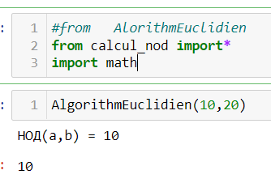

введем функию f(x) для дальнейшего вычисления

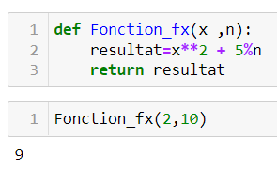

**результата вызова функцию при заданом некоторый аргумент**

## Альгоритм, реализующий р-метод Полларда

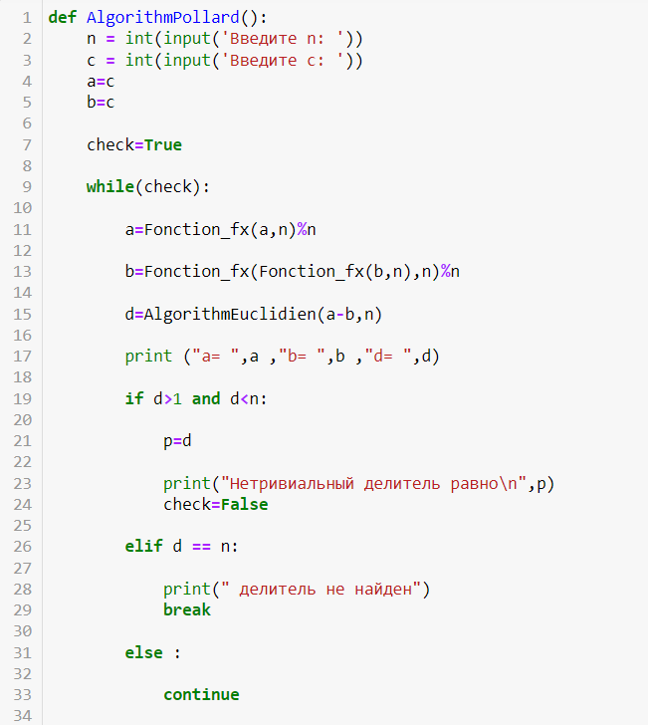

**результата вызова функцию, реализующая р-метод Полларда**

**Тогда пр n =1359331, его нетривиальный детитель равно 1181**

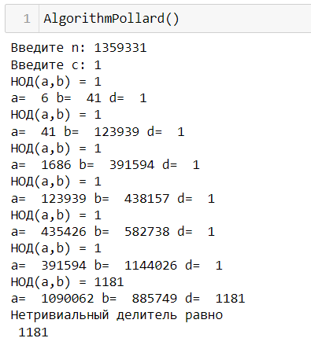

## Альгоритм, реализующий метод Квадратов

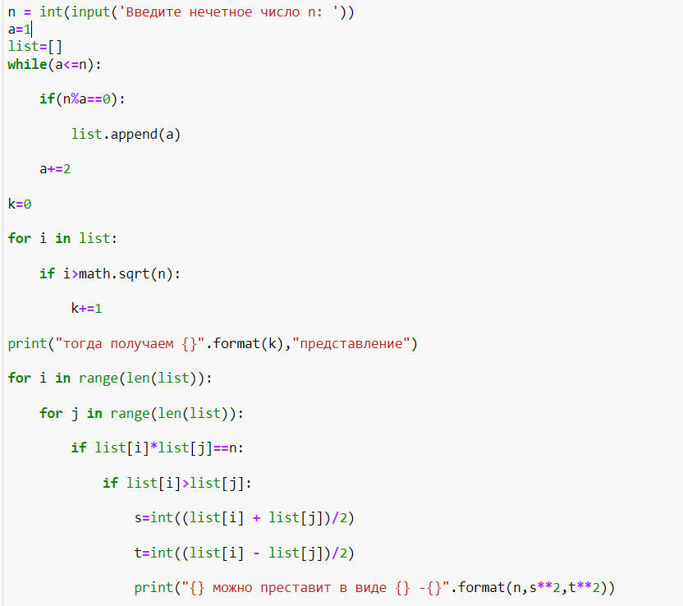

резултат работы метода

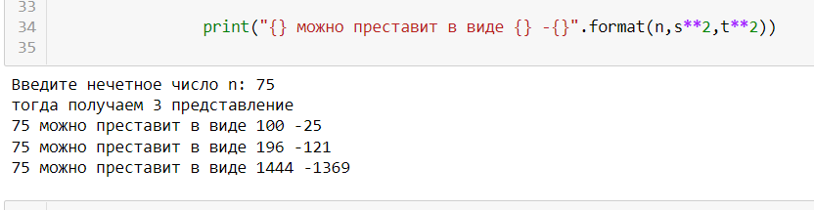

**вывод** Мы изучали алгоритм для разложния чисел на множители..